实验二 静态电阻应变仪操作试验
一、试验目的
1． 熟悉静态电阻应变仪的操作规程。
2． 掌握静态电阻应变仪单点测量的基本原理。
3． 学会电阻应变片作半桥、全桥测量的接线方法。
二、试验设备及仪表：
1． YJB-1A型静态电阻应变仪。
2． 等强度梁。
3． 接线桥盒及120欧姆标准电阻。
三、试验原理：
课堂上我们已经介绍了${ΔU}_{\text{BD}}=\frac{kμ}{4}(ε_{1}−ε_{2}+ε_{3}−ε_{4})$这一应变测量公式，${ΔU}_{\text{BD}}$表示四个电阻应变片的测量应变值的代数和，而由静态电阻应变仪上我们直接可以读出
的数值为电阻应变的变化值$Δε$，它与各桥臂应变片的应变值$ε$有下列的关系：
$Δε=ε_{1}−ε_{2}+ε_{3}−ε_{4}$
式中：$ε_{1},ε_{2},ε_{3},ε_{4}$分别为个桥臂上应变片的应变值。
下面我们来分别叙述几种接桥方法与测量：
1．半桥接线与测量：
(1)单补： ．
如果应变片R₁接静态电阻应变仪朋接线柱，温度补偿片R₂接静态电阻应变仪BC
接线柱，则构成外半桥(如图l所示)。另内半桥由应变仪内部两个无感绕线电阻构成。
应变仪读数：${Δε}_{仪}=ε_{1}$
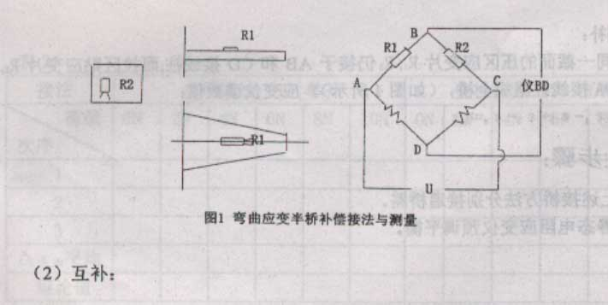

在梁同一截面拉区和压区分别贴应变片R₁和R₂，接于AB和BC接线柱，构成外
半桥(如图2所示)。两电阻应变片既是测量片又相互补偿，应变仪读数：
$${Δε}_{仪}=ε_{1}−ε_{2}=2ε_{1}$$
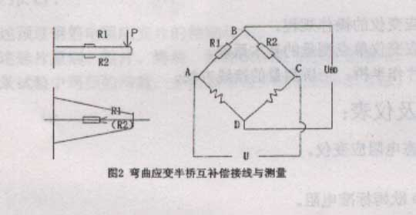
2．全桥接线与测量：
(1)单补：
如果梁上同一截面的压区贴片R₁，R₃，接于AB和CD接线柱，温度补偿片R₂，R₄接于
DC，DA接线柱，构成全桥(如图3所示)，应变仪读数值：
${Δε}_{仪}=ε_{1}+ε_{3}=2ε_{1}$
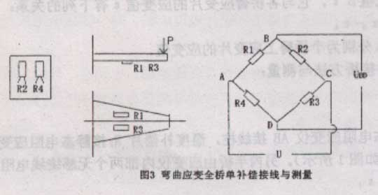
(2)互补：
若粱上同一截面的压区应变片R₁，R₃，仍接于AB和CD接线柱，而拉区贴应变片R₂，R₄
接于BC和DA接线柱组成全桥，(如图4所示)。应变仪读数值：
$Δε=ε_{1}−ε_{2}+ε_{3}−ε_{4}=4ε_{1}$
四、试验步骤：
1、按上述接桥方法分别接通桥路。
2、将静态电阻应变仪预调平衡。
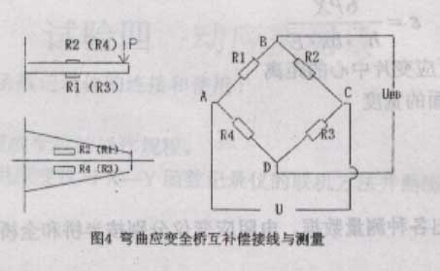
3、试验前，先作1～3级预加荷载试验，每级2牛顿。(通过预加载试验检查仪器
和装置，并在正式试验前注意解决所发现的问题)。
4、正式试验，每级2牛顿，遂级记取读数，共5级，重复三次，数据填入表1、
表’2。
(这里给出等强度梁的有关材料参数：E=7.2X104N／mm2，LXBXh=260X30X4.0mm
L一荷重支点至梁支撑的距离，B一支撑处的宽度，h一梁高度)

理论值的计算公式：$ε=\frac{6\text{PX}}{h^{2}⋅\text{bx}⋅E}$
其中：
x一加载点值应变片中心的距离
bx一贴片接面的宽度
h一梁的高度
五、试验报告：
1．按试验要求整理出各种测量数据，电阻应变仪分别按半桥和全桥接线测量，并分析和比较试验结果。
2．讨论不同桥路接法的优缺点。
3．对理论值和试验值进行分析比较。

